Фиксация диатомовых водорослей (по Pickett-Heaps, Hill, Wetherbee, 1986):
- В живую культуру, сконцентрированную методом отстаивания до 1 -2 мл, добавляют глутаровый альдегид до конечной концентрации 2,5 %.
- Через 10 минут без отмывки, в ту же культуру с глутаровым альдегидом, добавить оксид осмия до конечной концентрации 1 %.
- Через 10 минут дважды отмывают средой для культивирования и затем еще дважды дистиллированной водой.
- Зафиксированный материал заключают в 1-1,5 % агар и разрезают скальпелем на кусочки объемом не больше 1 мм³
- Обезвоживание проводят в серии этанолов 10, 30, 50, 70, 80, 96 и 100 % (в каждом по 5 минут).
- Дальнейшее обезвоживание проводят в ацетоне (100%) дважды по 5 минут
- Пропитку проводят в смеси смолы (Araldite 502 Kit “SPI”, США) и ацетона: 1:2, 1:1 и 2:1 по 2 часа и в чистой смоле 12-16 часов.
- После пропитки материал заключают в свежую смолу с добавленным катализатором DMP-30 и оставляют в термостате на 3 суток.

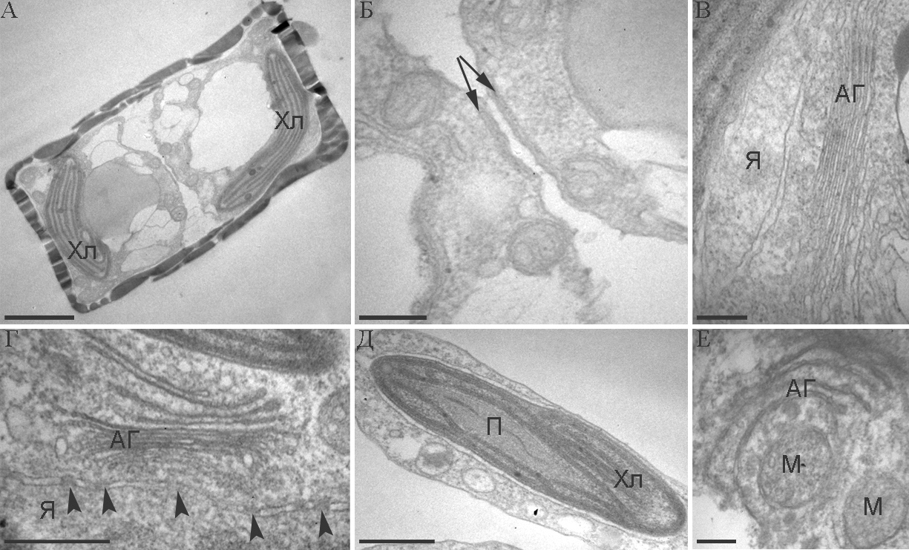
Рис. Ультраструктура диатомовых водорослей. ПЭМ. А-В – Synedra acus subsp. radians; Г-Е – Ditylum brightwellii. А – поперечный срез дочерних клеток на начальной стадии формирования новых кремнистых створок; Б – формирующиеся створки на большем увеличении (показаны стрелками); В – поперечный срез ядра и аппарата Гольджи (короткими стрелками показаны ядерные поры); Д – поперечный срез хлоропласта; Е – поперечный срез через митохондрию и аппарат Гольджи. Условные обозначения: АГ – аппарат Гольджи; М – митохондрия; П – пиреноид; Хл – хлоропласт; Я – ядро. Масштаб: А – 1 мкм; Б, В, Е – 200 нм; Г, Д – 500 нм.

Метод растворения кремнистых панцирей диатомовых водорослей:
Клетки фиксировали в логарифмической фазе роста в 2,5 % глутаровом альдегиде («Sigma-Aldrich», Германия) на фосфатном буфере Соренсена рН 7,0, в течение 12 ч и в 1 % четырех окиси осмия («Merck KGaA», Германия) на том же буфере (2 ч). Затем клетки заключали в 1 % агарозу («Helicon», Москва). Для растворения кремнистого панциря клетки обрабатывали 1 М раствором фтористого аммония рН 5,0, приготовленного из 45 % плавиковой кислоты (ООО «Реахимкомплект», Ангарск) и 25 % водного раствора аммиака («Сигма Тек», Москва) в течение трех мин, с последующей двукратной отмывкой в фосфатном буфере. Обезвоживание проводили в серии растворов этанола (ООО «Реахимкомплект», Ангарск): 30, 50, 70, 96 %, а затем в обезвоженных над сульфатом меди (ООО «Реахимкомплект», Ангарск) этаноле и ацетоне (ООО «Реахимкомплект», Ангарск) – в каждом по 5 мин. Обезвоженный материал пропитывали в трех смесях эпоксидной смолы Araldite 502 Kit («SPI», США) и ацетона в соотношениях 1:2, 1:1 и 2:1 по 3 ч в каждой, затем в свежей смоле – 12 ч. После этого материал переносили в полипропиленовую капсулу BeemTM в свежую смесь смолы с катализатором (250 мкл DMP-30 («SPI», США) на 20 мл смолы) и полимеризовали в термостате при и 60°С (3 сут). Ультратонкие срезы делали алмазным ножом ULTRA 35° («Diatom», Швейцария) на микротоме Ultracut R («Leica», Австрия), срезы клеток, обработанных фтористым аммонием, получали с помощью стеклянных ножей. Срезы помещали на палладиевые сетки и контрастировали в цитрате свинца по Рейнольдсу (Reynolds, 1963).
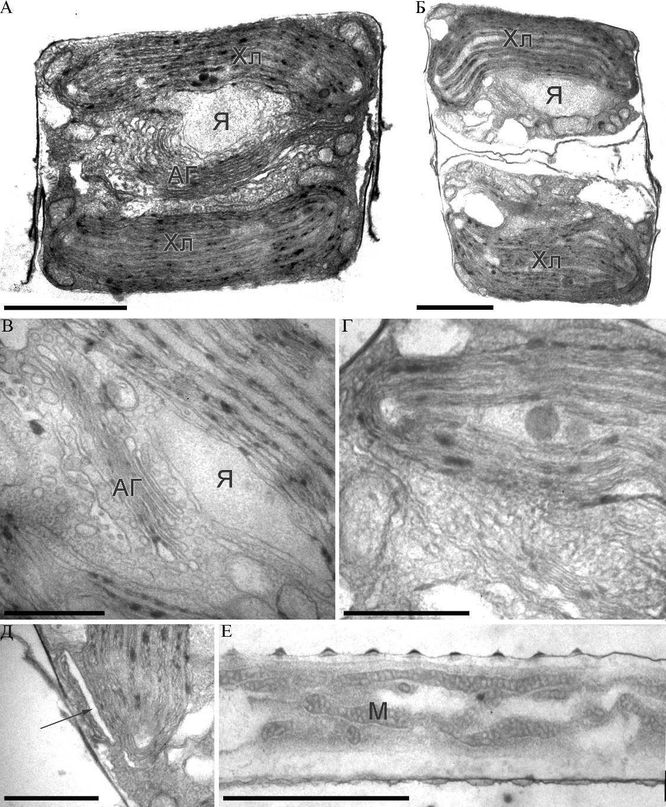
Рис. Ультраструктура диатомовой водоросли S. acus subsp. radians после мягкого растворения кремнистой клеточной стенки. ПЭМ. А – поперечный срез интерфазной клетки; Б – поперечный срез дочерних клеток после цитокинеза; В – срез через ядро и аппарат Гольджи; Г – срез через хлоропласт; Д – срез через SDV пояскового ободка (показан стрелкой); Е – продольный срез через митохондрии. Условные обозначения: АГ – аппарат Гольджи; М – митохондрия; Хл – хлоропласт; Я – ядро. Масштаб: А – 1 мкм; Б, Е – 2 мкм; В-Д – 500 нм (Бедошвили, Лихошвай, Грачев, 2007).

Список литературы:
Бедошвили Е.Д., Лихошвай Е.В., Грачев М.А. Ультраструктура диатомеи Synedra acus subsp. radians по данным трансмиссионной электронной микроскопии после мягкого растворения кремнезема // Изв. АН, Сер. Биол. – 2007. – № 3. – C. 367-371.
Pickett-Heaps J.D., Hill D., Wetherbee R. Cellular movement in the centric diatom Odontella // J. Phycol. – 1986. – Vol. 22. – P. 334-339.

